COSUD — ACSI
Guide utilisateur illustré
Captures d’écran des principaux niveaux de l’application
Base : http://cosud — Guide permanent
Ce document présente les écrans clés de COSUD. Les captures sont organisées par niveau fonctionnel. Aucun nom de responsable n’est cité : seuls les rôles / menus sont décrits.
Sommaire des écrans
- Connexion
- Tableau de bord (Administrateur)
- Documents
- Dossiers
- Courriers — liste
- Courriers — nouveau (arrivée)
- Registre Arrivée
- Registre Départ
- Fournisseurs / prestataires
- Créer une fiche fournisseur
- Suivi de factures
- Suivi de dépense
- Reprise des factures prestataires
- Moratoires
- Bordereau de transmission
- Paramètres
- Paramètres — Notifications
- Utilisateurs
- Menus — Secrétaire de direction

1. Connexion
URL : /login | Compte de capture : (public)
Page d’accès COSUD.
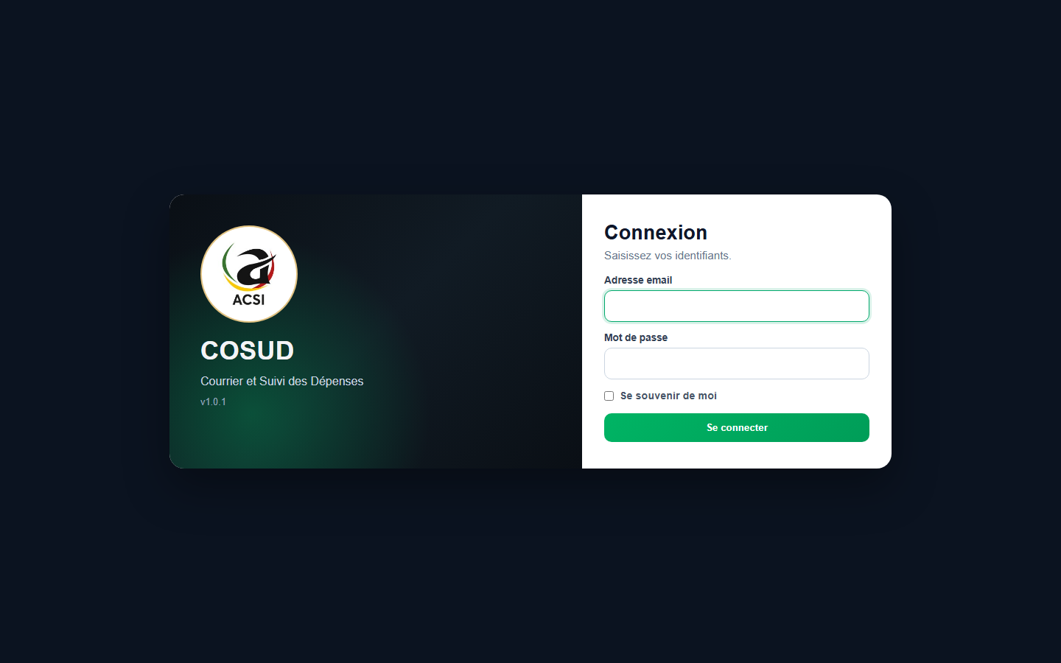

2. Tableau de bord (Administrateur)
URL : / | Compte de capture : admin@acsi.cg
Vue d’accueil après connexion — menus complets.
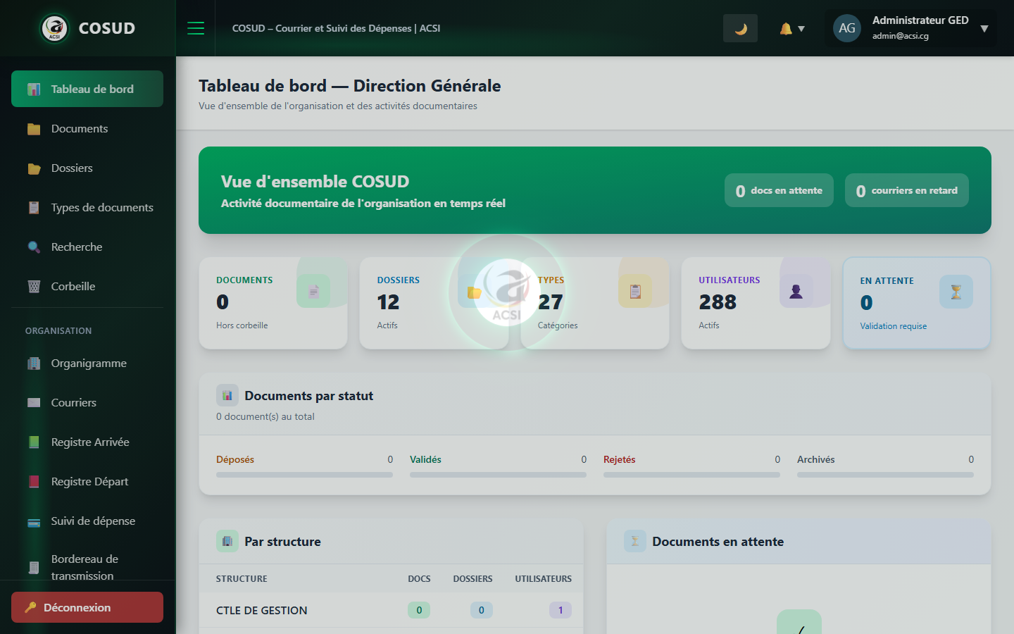

3. Documents
URL : /documents | Compte de capture : admin@acsi.cg
GED — liste des documents.
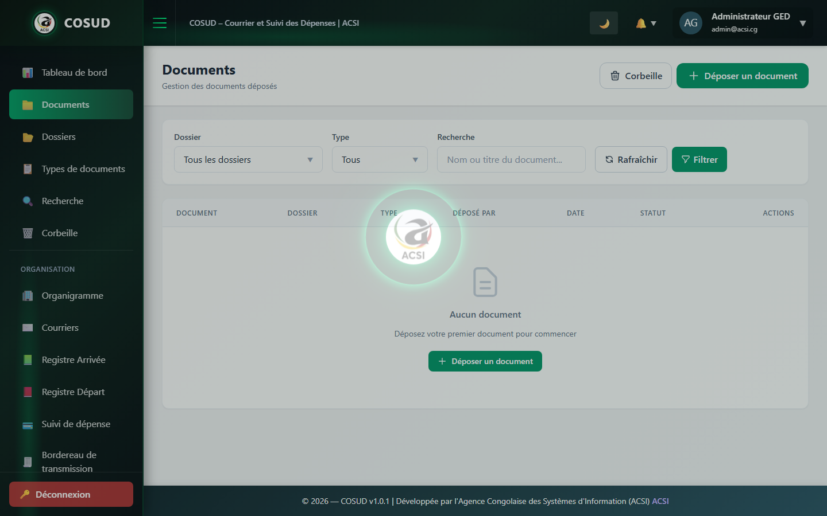

4. Dossiers
URL : /dossiers | Compte de capture : admin@acsi.cg
Arborescence / liste des dossiers.
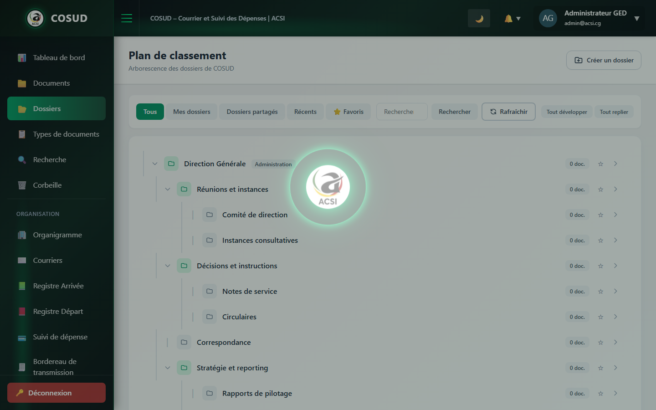

5. Courriers — liste
URL : /courriers | Compte de capture : admin@acsi.cg
Liste des courriers.
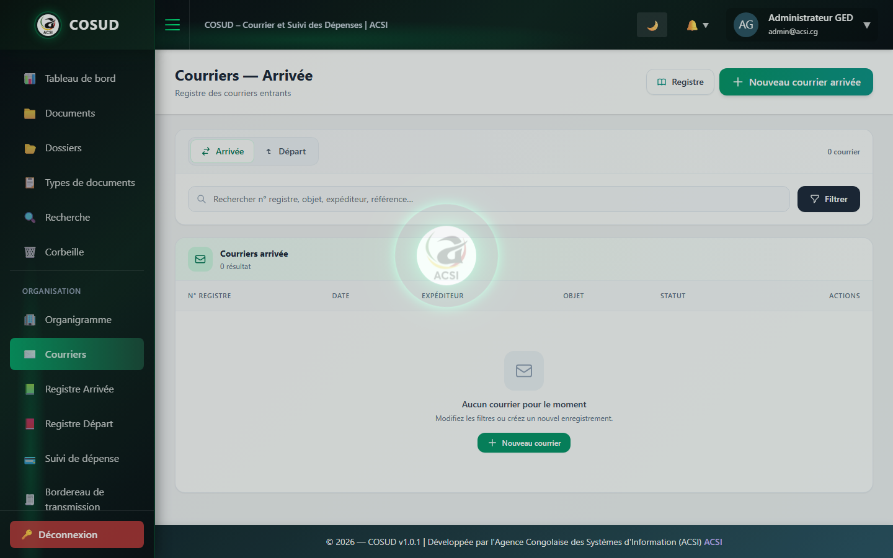

6. Courriers — nouveau (arrivée)
URL : /courriers/create?sens=arrivee | Compte de capture : admin@acsi.cg
Formulaire d’enregistrement d’un courrier arrivée (scan obligatoire).
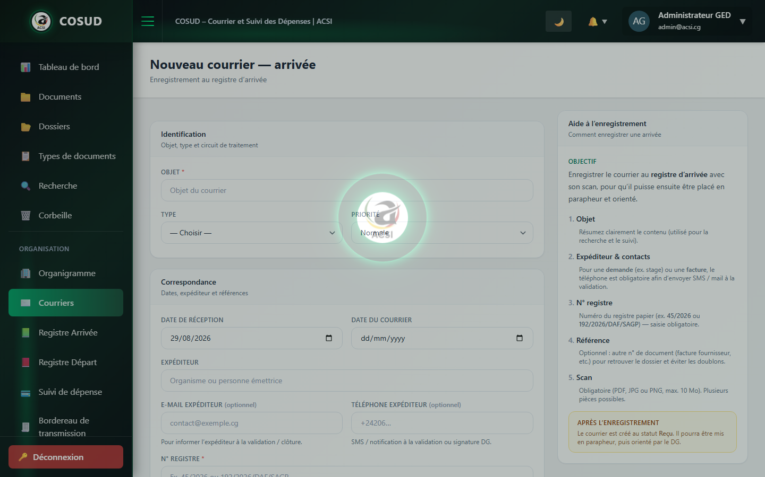

7. Registre Arrivée
URL : /registres/courriers/arrivee | Compte de capture : admin@acsi.cg
Registre officiel des arrivées.
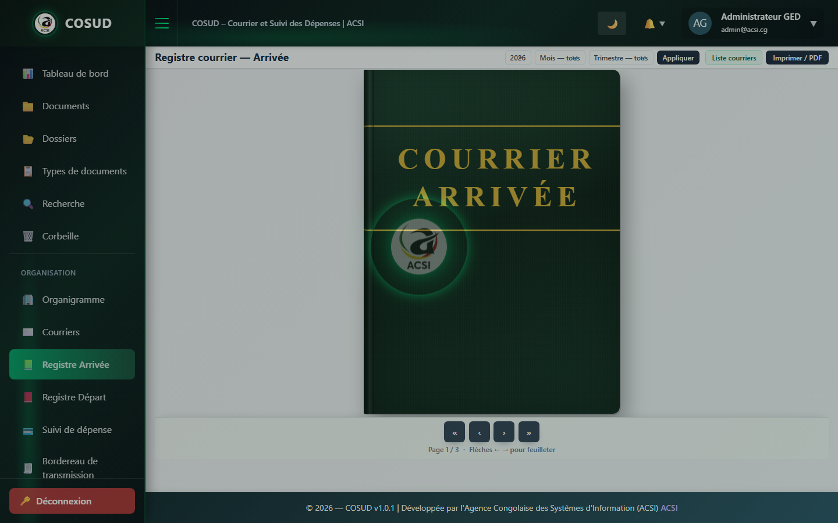

8. Registre Départ
URL : /registres/courriers/depart | Compte de capture : admin@acsi.cg
Registre officiel des départs.
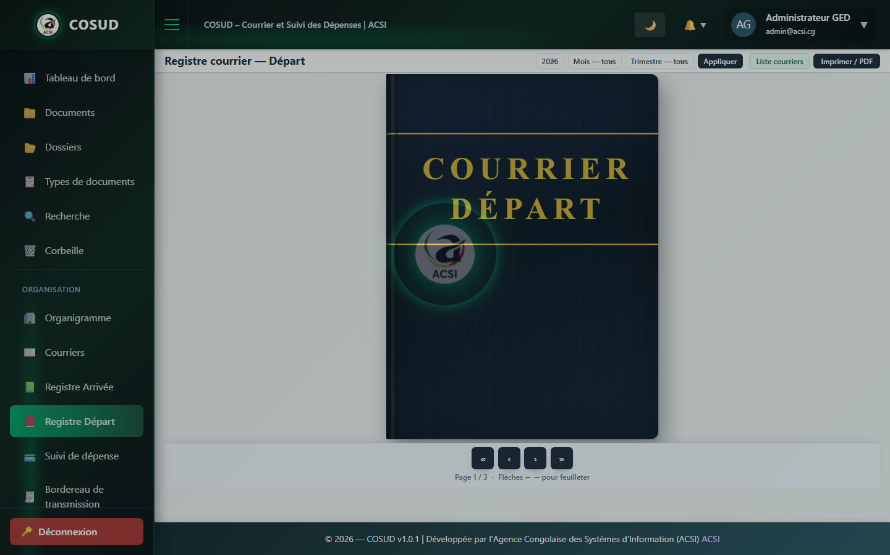

9. Fournisseurs / prestataires
URL : /fournisseurs-prestataires | Compte de capture : admin@acsi.cg
Référentiel obligatoire pour les factures.
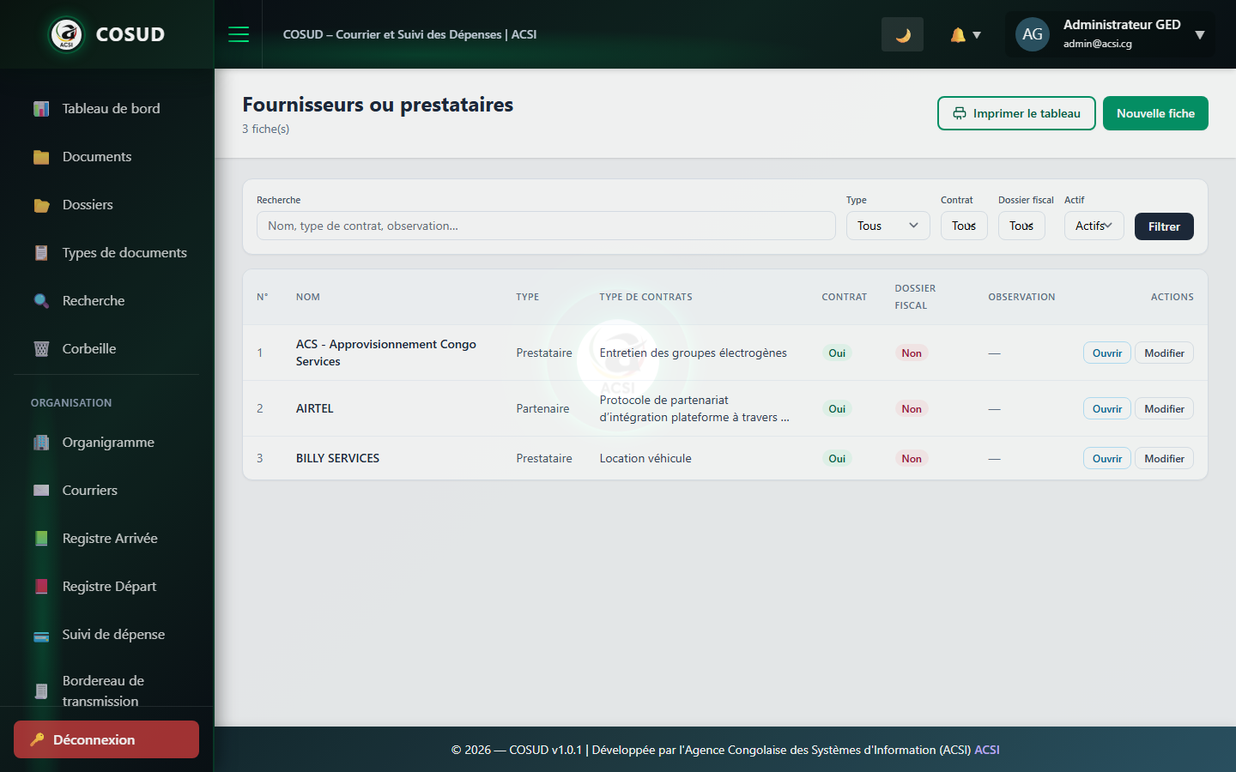

10. Créer une fiche fournisseur
URL : /fournisseurs-prestataires/create | Compte de capture : admin@acsi.cg
Création d’une fiche référentiel.
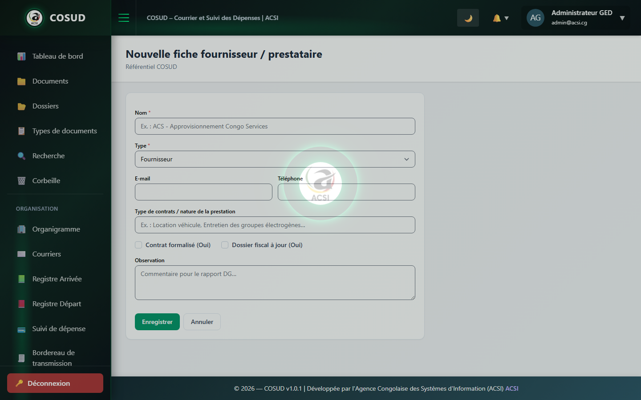

11. Suivi de factures
URL : /suivi-factures-fournisseurs | Compte de capture : admin@acsi.cg
Suivi des factures fournisseurs / dettes.
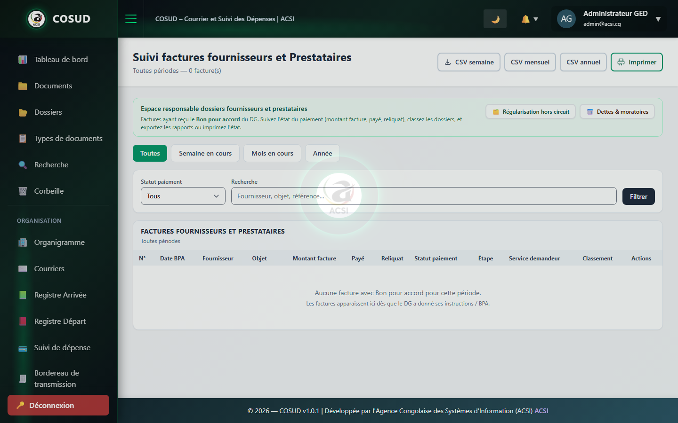

12. Suivi de dépense
URL : /suivi-paiements | Compte de capture : admin@acsi.cg
Suivi des paiements / dépenses.
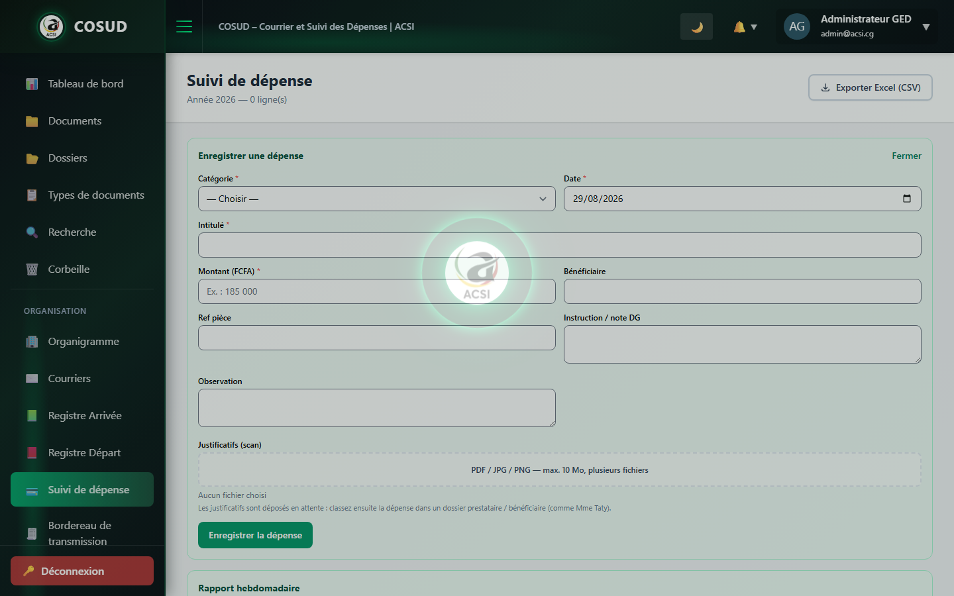

13. Reprise des factures prestataires
URL : /factures-regularisation | Compte de capture : admin@acsi.cg
Module hors circuit (historique / dette).
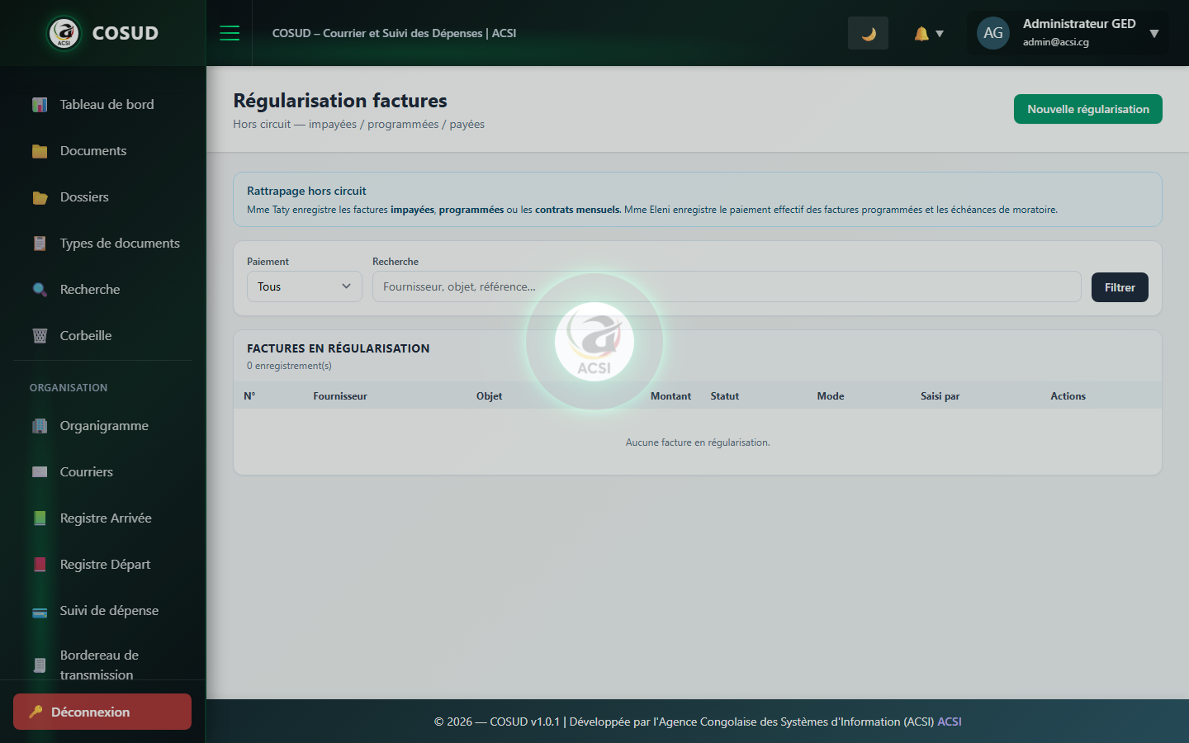

14. Moratoires
URL : /moratoires | Compte de capture : admin@acsi.cg
Plans de moratoire fournisseurs.
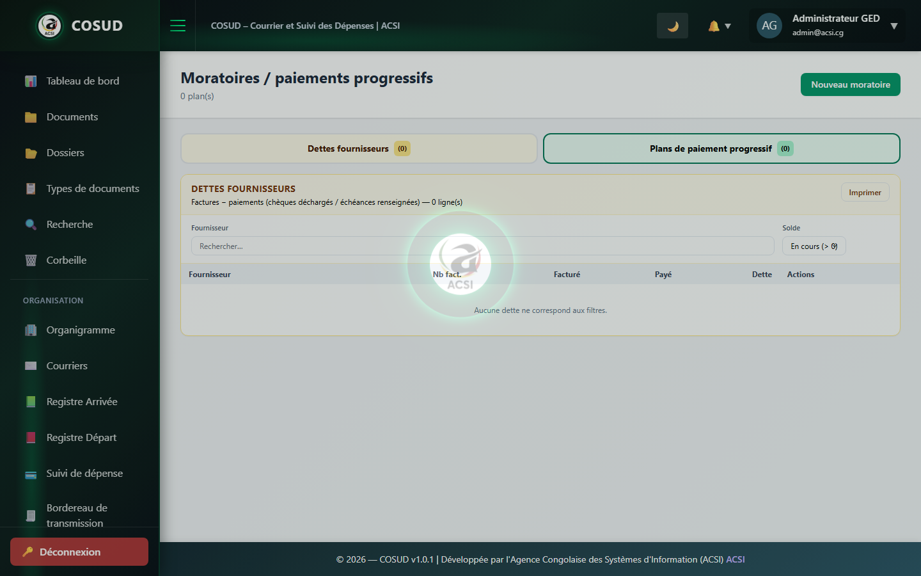

15. Bordereau de transmission
URL : /bordereau-transmission | Compte de capture : admin@acsi.cg
Bordereaux de transmission.
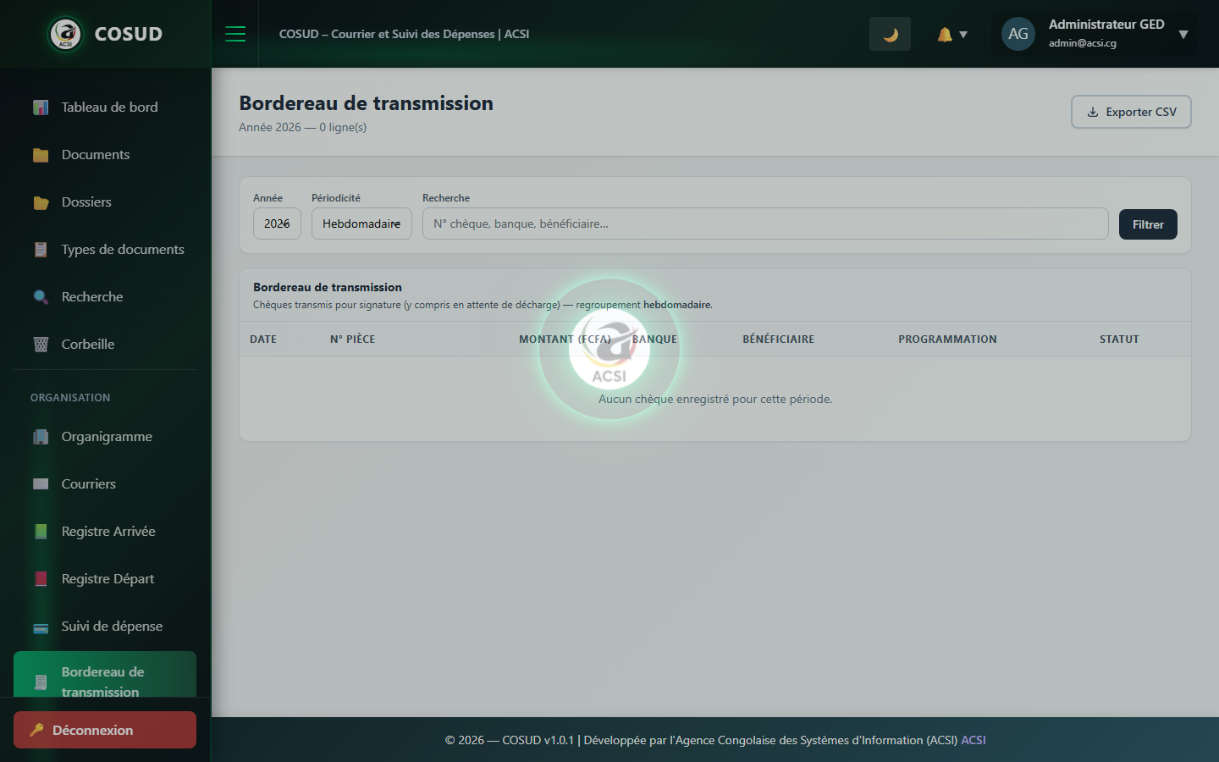

16. Paramètres
URL : /parametres | Compte de capture : admin@acsi.cg
Centre d’administration.
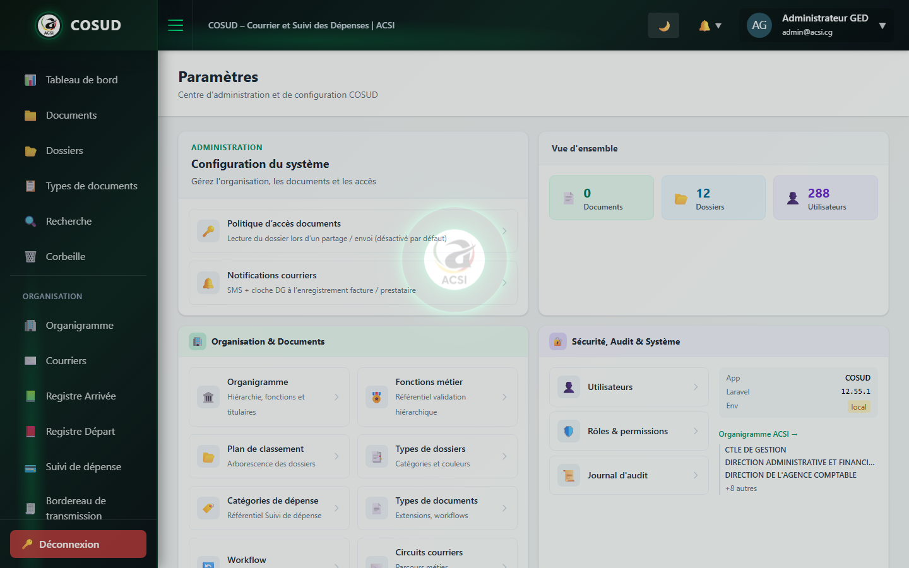

17. Paramètres — Notifications
URL : /parametres/notifications | Compte de capture : admin@acsi.cg
Activer / désactiver la notif DG (SMS + cloche) à l’enregistrement facture/MAD.
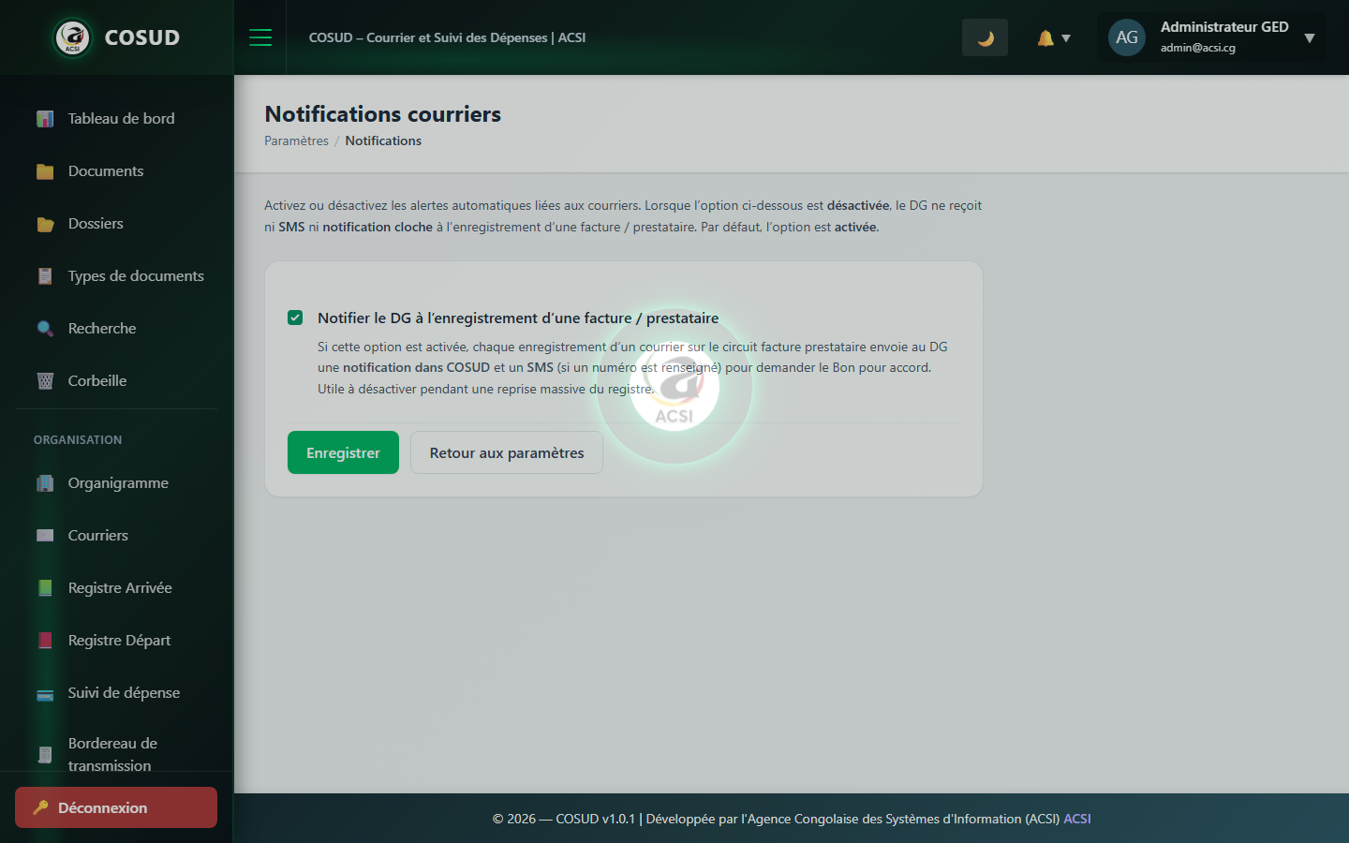

18. Utilisateurs
URL : /utilisateurs | Compte de capture : admin@acsi.cg
Gestion des comptes.
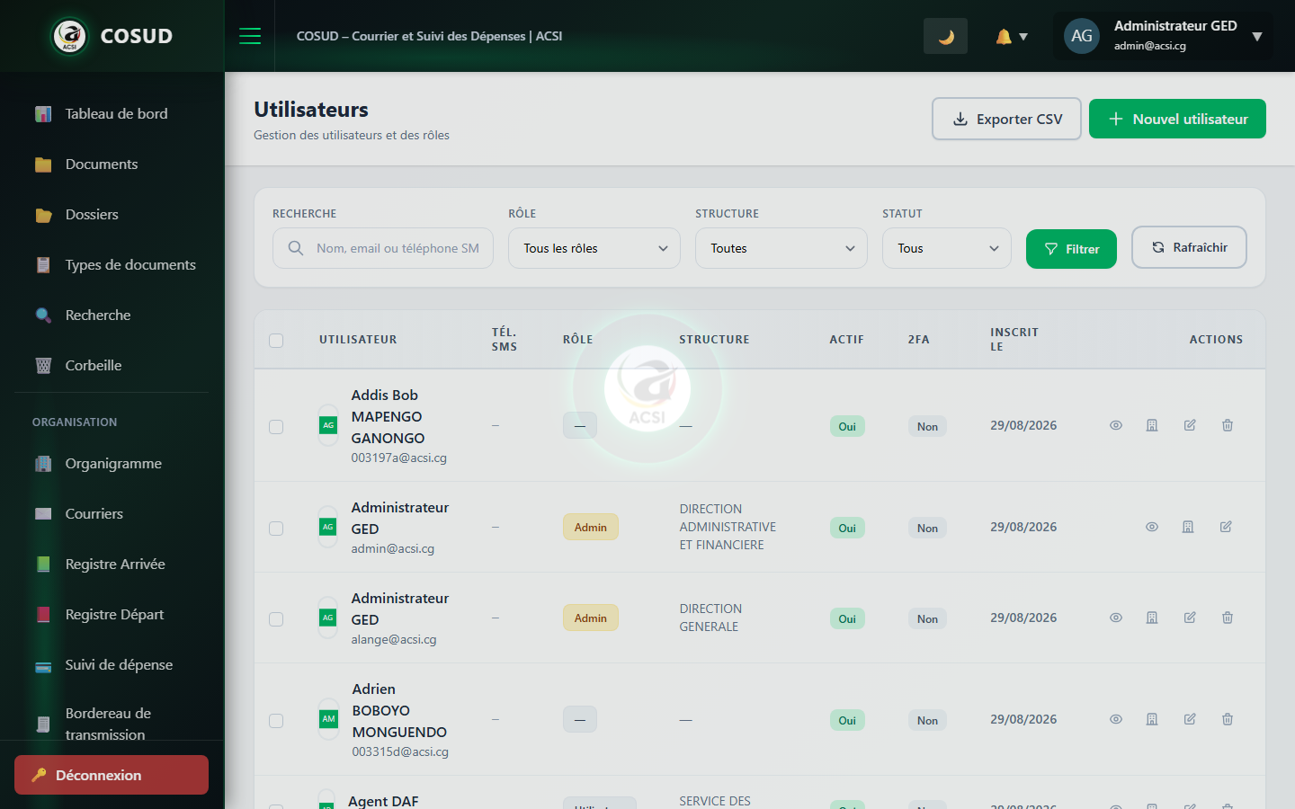

19. Menus — Secrétaire de direction
URL : / | Compte de capture : chef.sec@acsi.cg
Exemple de menus pour le rôle secrétaire (courriers + registres, sans admin technique).
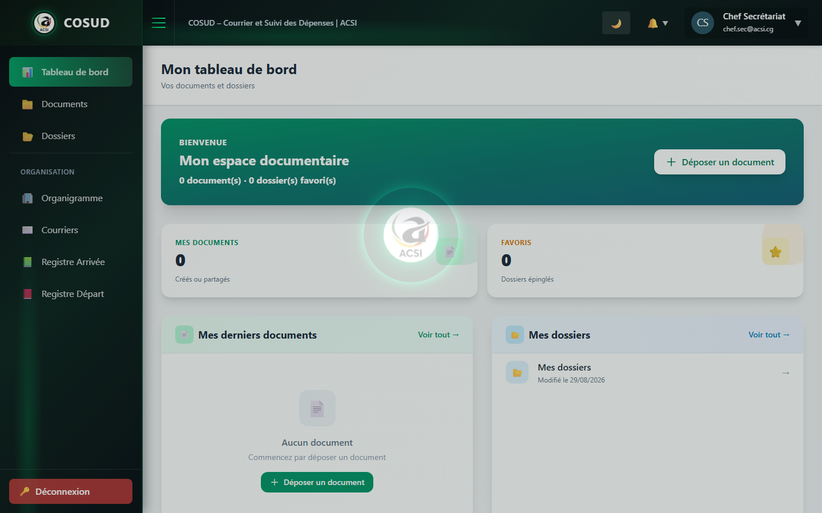
Document COSUD / ACSI — Guide utilisateur illustré — généré automatiquement.

